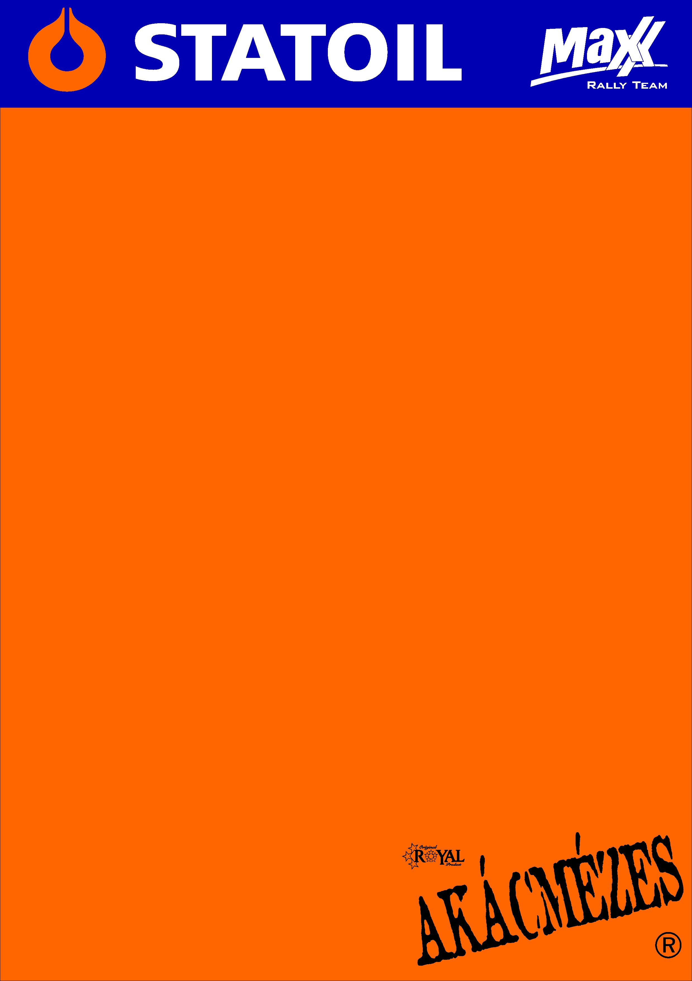

2011. május 1.
18. Miskolc Rallye, Összefoglaló.
Kakuszi Zsolt- Kakuszi Csaba
Maxx Rallye Team
Ford Fiesta S2000

Vissza a dobogóra!
A Maxx Rallye Team versenyzőpárosának, Kakuszi Zsoltnak és Kakuszi Csabának sikerült ismét szakaszgyőzelmet aratnia. A Fordos páros verseny előtti beharangozójában ezt a célt tűzte ki maga elé, ami az abszolút harmadik hely megszerzését is jelentette.

Kakuszi Zsolt- Kakuszi Csaba: „Nagyon jó versenyen vagyunk túl, igaz a végére elfáradtunk egy kicsit. Már a kezdés jól sikerült, a hajnali szakaszokon sem aludtunk be, jó tempót diktáltunk, de arra is gondoltunk, hogy mindez a többiek álmosságának tudható be. Jó gumit választottunk az első körre, a taktikánk is bevált és szerencsére a kalandok is elkerültek minket. A második körre nagyon kihordásosak lettek a kanyarok, amire nem igazán számítottunk.
A délutáni időjárás kissé megviccelte a versenyzőket, de a második kört még megúsztuk eső nélkül. Az utolsó körben azonban egy nagy gumi káosz kerekedett, hat féle abronccsal teljesítettük a záró szakaszokat. Mentünk kemény és puha slickkel, vágott puhával és még intermédiával is. A tízedik gyorson elkövettünk egy malőrt, eltaláltunk egy lassítót, elrepedt a lökhárító és szétdurrant az olajhűtőnk, de hál’ Istennek nem folyt el az összes olaj, ki tudtunk menni vele a szervizbe. Ha ezt a bakit kihagyjuk a második hely is meglehetett volna…
A kis szerviz előtt is hat gumival mentünk ki, ahol ismét egy félreértés okozott kisebb fejtörést. A srácok csak három vágott slicket raktak be, így ezt kiegészítve egy intermédiával mentünk a szakaszon, emellett kettő kemény slick volt a csomagtartóban. Ráadásul korábban azt az információt kaptuk, hogy végig vizes a tizenegyedik szakasz, közben pedig száraz volt, ekkor kellett volna kereket cserélnünk, hiszen azok jártak jól, akik feltették a kemény slicket. A tizenkettedik gyors rajtjában azonban nagy gumicserélésbe kezdtünk, az intermédiát lecseréltük slickre, ezért már nem kerültünk újabb hátrányba. Igazság szerint fej-fej mellett haladtunk, hiszen hol mi, hol a riválisaink voksoltak a jó gumik mellett. Az utolsó két gyorsasági szakaszon pedig már lámpasorral mentünk, ami nem adott biztonságot, valami nincs rendben vele, vagy én nem látok sötétben.
Egy szakaszgyőzelmet is arattunk, azonban a jó hír az, hogy néhol megszorongattuk az ellenfeleinket, és jó eredményeinkkel a dobogóra is felfértünk.”

Köszönjük támogatóinknak!
További információ:
A folyamatosan frissülő honlapunkon, www.maxxrally.hu -n.

